2021届二轮高考物理提优练习：电磁感应附答案
一、选择题
1、如图所示，两根平行金属导轨置于水平面内，导轨之间接有电阻R。金属棒ab与两导轨垂直并保持良好接触，整个装置放在匀强磁场中，磁场方向垂直于导轨平面向下。现使磁感应强度随时间均匀减小，ab始终保持静止，下列说法正确的是( )
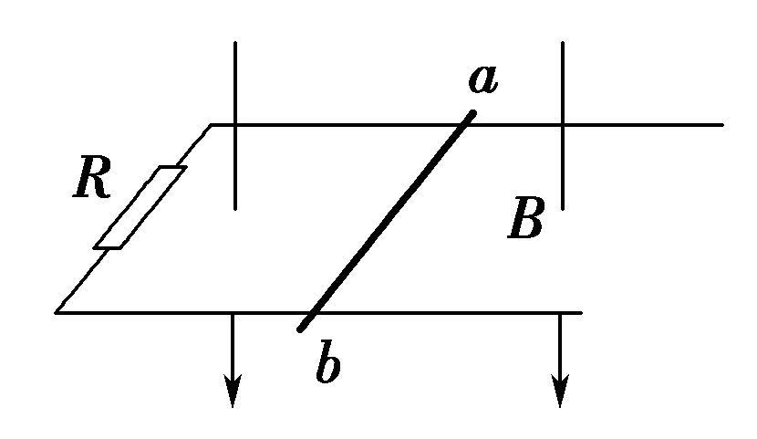
A．ab中的感应电流方向由b到a
B．ab中的感应电流逐渐减小
C．ab所受的安培力保持不变
D．ab所受的静摩擦力逐渐减小
2、如图，一质量为m的条形磁铁用细线悬挂在天花板上，细线从一水平金属圆环中穿过．现将环从位置Ⅰ释放，环经过磁铁到达位置Ⅱ．设环经过磁铁上端和下端附近时细线的张力分别为F_{T1}和F_{T2}，重力加速度大小为g，则( )
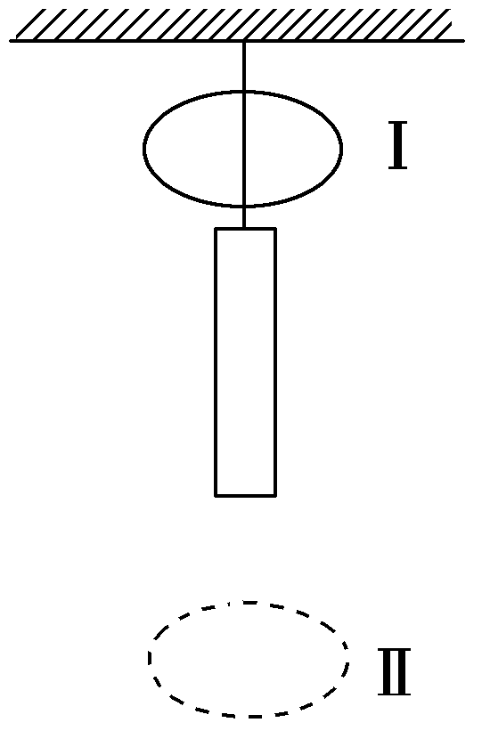
A．F_{T1}＞mg，F_{T2}＞mg B．F_{T1}＜mg，F_{T2}＜mg
C．F_{T1}＞mg，F_{T2}＜mg D．F_{T1}＜mg，F_{T2}＞mg
3、如图甲所示，在同一平面内有两个圆环A、B，圆环A将圆环B分为面积相等的两部分，以图甲中A环电流沿顺时针方向为正，当圆环A中的电流如图乙所示变化时，下列说法正确的是( )
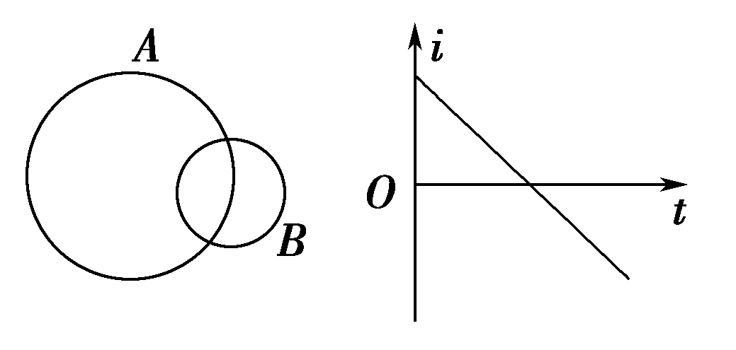
甲 乙
A．B中始终没有感应电流
B．B中有顺时针方向的感应电流
C．B中有逆时针方向的感应电流
D．B中的感应电流先沿顺时针方向，后沿逆时针方向
4、如图所示，半径为r的金属圆盘在垂直于盘面的匀强磁场B中，绕O轴以角速度ω沿逆时针方向匀速运动，则通过电阻R的电流的方向和大小是(金属圆盘的电阻不计)( )
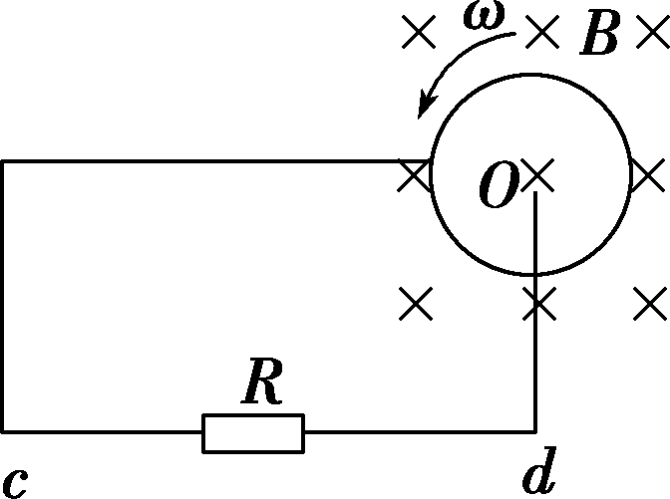
A．由c到d，I＝ B．由d到c，I＝
C．由c到d，I＝ D．由d到c，I＝
5、矩形导线框固定在匀强磁场中，如图甲所示。磁感线的方向与导线框所在平面垂直，规定磁场的正方向为垂直纸面向里，磁感应强度B随时间t变化的规律如图乙所示，则( )
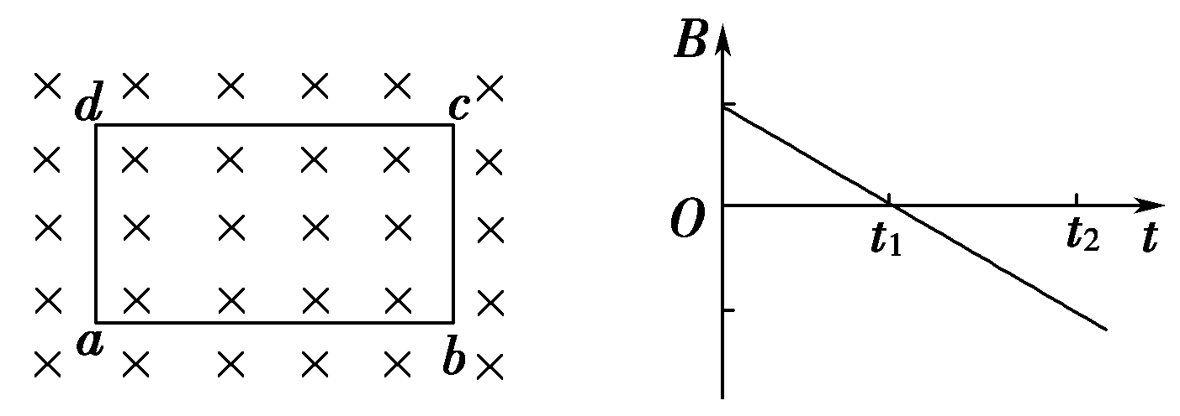
甲 乙
A．从0～t₁时间内，导线框中电流的方向为a→b→c→d→a
B．从0～t₁时间内，导线框中电流越来越小
C．从0～t₂时间内，导线框中电流的方向始终为a→d→c→b→a
D．从0～t₂时间内，导线框bc边受到的安培力越来越大
6、如图所示，一电阻为R的导线弯成边长为L的等边三角形闭合回路。虚线MN右侧有磁感应强度大小为B的匀强磁场，方向垂直于闭合回路所在的平面向里。下列对三角形导线框以速度v向右匀速进入磁场过程中的说法正确的是( )
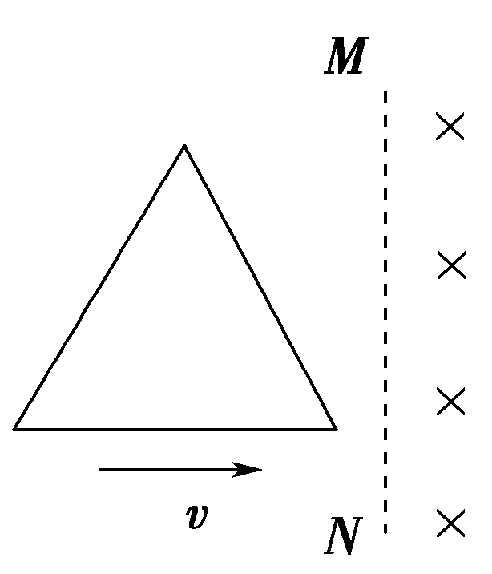
A．回路中感应电流方向为顺时针方向
B．回路中感应电动势的最大值E＝BLv
C．回路中感应电流的最大值I＝RBLv
D．导线所受安培力的大小可能不变
7、如图所示，一足够长的平行金属导轨倾斜放置，倾角为37°，宽度为0.5 m，电阻忽略不计，其上端接一小灯泡，电阻为1 Ω。一导体棒MN垂直于导轨放置，质量为0.2 kg，接入电路的电阻为1 Ω，两端与导轨接触良好，与导轨间的动摩擦因数为0.5。在导轨间存在着垂直于导轨平面的匀强磁场，磁感应强度为0.8 T。将导体棒MN由静止释放，运动一段时间后，小灯泡稳定发光，此后导体棒MN的运动速度大小以及小灯泡消耗的电功率分别为(重力加速度g取10 m/s²，sin 37°＝0.6)( )
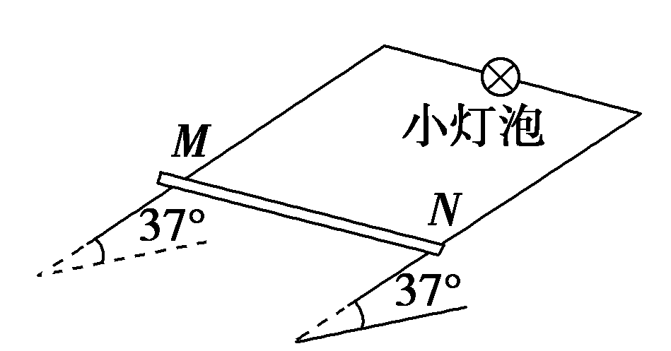
A．2.5 m/s,1 W B．5 m/s,1 W
C．7.5 m/s,9 W D．15 m/s,9 W
8、（双选）如图所示，一导线弯成直径为d的半圆形闭合回路，虚线MN右侧有磁感应强度为B的匀强磁场，方向垂直于回路所在的平面。回路以速度v向右匀速进入磁场，直径CD始终与MN垂直。从D点到达边界开始到C点进入磁场为止，下列说法中正确的是( )
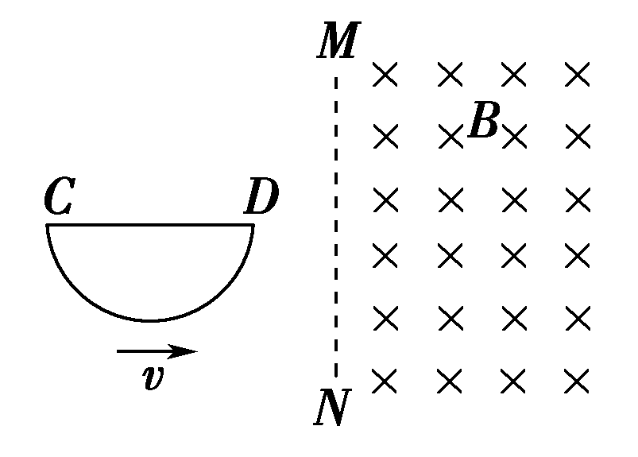
A．感应电流方向为逆时针方向
B．CD段直导线始终不受安培力
C．感应电动势的最大值E＝Bdv
D．感应电动势的平均值＝πBdv
9、如图所示是两个互连的金属圆环，小金属环的电阻是大金属环电阻的二分之一，磁场垂直穿过大金属环所在区域．当磁感应强度随时间均匀变化时，在大环内产生的感应电动势为E，则a、b两点间的电势差为( )
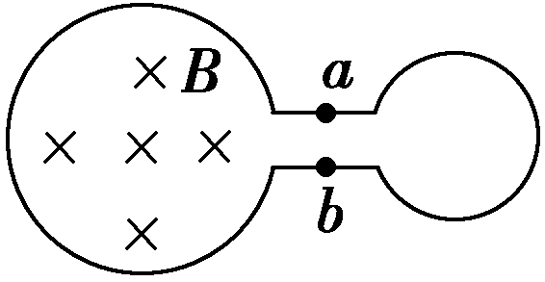
A．E B．E C．E D．E
*10、下图中四幅图片涉及物理学史上的四个重大发现，下列说法中正确的是( )
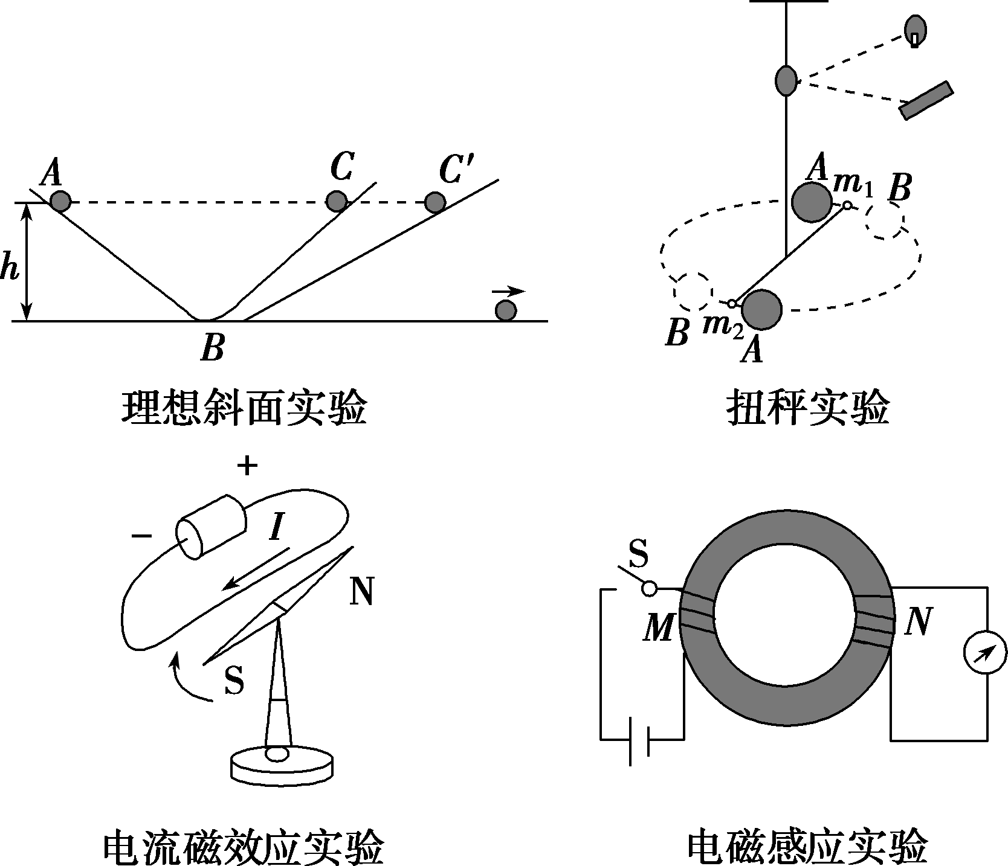
A．亚里士多德根据理想斜面实验，提出力不是维持物体运动的原因
B．牛顿通过扭秤实验，测定出了万有引力常量
C．安培通过实验研究，发现了电流的磁效应
D．法拉第通过实验研究，发现了电磁感应现象
*11、如图所示，光滑平行导轨M、N固定在同一水平面上，两根导体棒P、Q平行放置在导轨上，形成一个闭合回路，当一条形磁铁从高处下落接近回路时( )
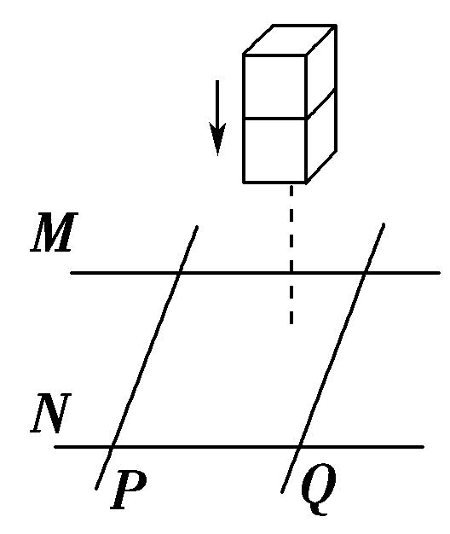
A．P、Q将互相靠拢 B．P、Q将互相远离
C．磁铁的加速度仍为g D．磁铁的加速度大于g
*12、如图，空间有一匀强磁场，一直金属棒与磁感应强度方向垂直，当它以速度v沿与棒与磁感应强度都垂直的方向运动时，棒两端的感应电动势大小为ε；将此棒弯成两段长度相等且相互垂直的折线，置于与磁感应强度相垂直的平面内，当它沿两段折线夹角平分线的方向以速度v运动时，棒两端的感应电动势大小为ε'．则等于( )
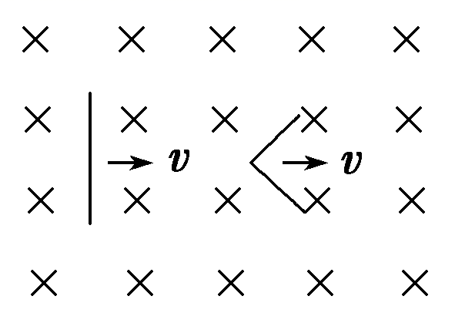
A． B． C．1 D．
13、如图所示，均匀金属圆环的总电阻为4R，磁感应强度为B的匀强磁场垂直穿过圆环。金属杆OM的长为l，阻值为R，M端与环接触良好，绕过圆心O的转轴以恒定的角速度ω顺时针转动。阻值为R的电阻一端用导线和圆环最下端的A点连接，另一端和金属杆的转轴O处的端点相连接。下列判断正确的是( )
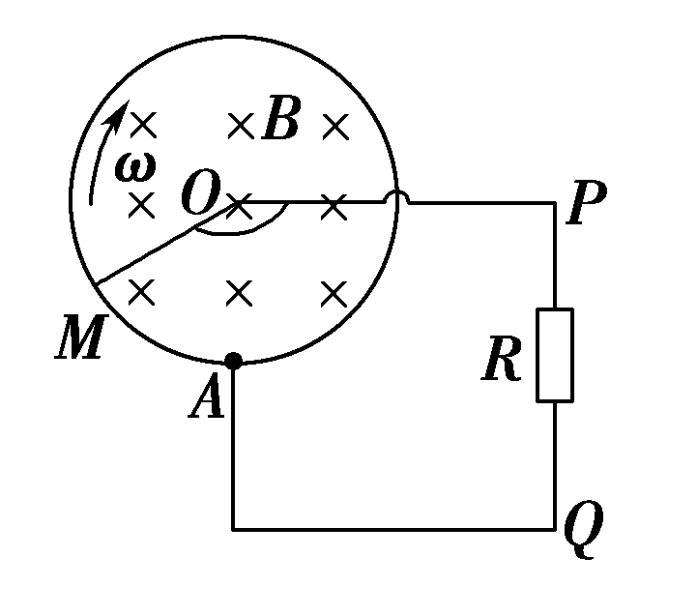
A．金属杆OM旋转产生的感应电动势恒为
B．通过电阻R的电流的最小值为，方向从Q到P
C．通过电阻R的电流的最大值为
D．OM两点间电势差绝对值的最大值为
14、(双选)如图所示，竖直放置的“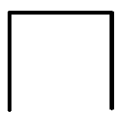”形光滑导轨宽为L，矩形匀强磁场Ⅰ、Ⅱ的高和间距均为d，磁感应强度为B。质量为m的水平金属杆由静止释放，进入磁场Ⅰ和Ⅱ时的速度相等。金属杆在导轨间的电阻为R，与导轨接触良好，其余电阻不计，重力加速度为g。金属杆( )
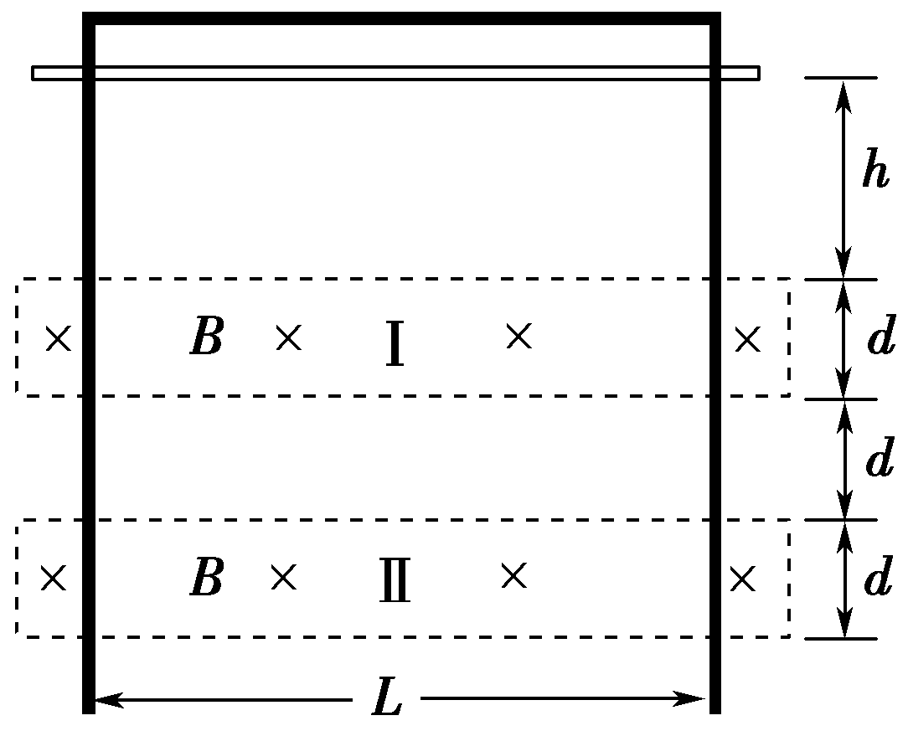
A．刚进入磁场Ⅰ时加速度方向竖直向下
B．穿过磁场Ⅰ的时间大于在两磁场之间的运动时间
C．穿过两磁场产生的总热量为4mgd
D．释放时距磁场Ⅰ上边界的高度h可能小于

二、非选择题
15、如图所示，半径为L₁＝2 m的金属圆环内上、下半圆各有垂直圆环平面的有界匀强磁场，磁感应强度大小均为B₁＝ T．长度也为L₁、电阻为R的金属杆ab，一端处于圆环中心，另一端恰好搭接在金属环上，绕着a端沿逆时针方向匀速转动，角速度为ω＝ rad/s．通过导线将金属杆的a端和金属环连接到图示的电路中(连接a端的导线与圆环不接触，图中的定值电阻R₁＝R，滑片P位于R₂的正中央，R₂的总阻值为4R)，图中的平行板长度为L₂＝2 m，宽度为d＝2 m．图示位置为计时起点，在平行板左边缘中央处刚好有一带电粒子以初速度v₀＝0．5 m/s向右运动，并恰好能从平行板的右边缘飞出，之后进入到有界匀强磁场中，其磁感应强度大小为B₂，左边界为图中的虚线位置，右侧及上下范围均足够大．(忽略金属杆与圆环的接触电阻、圆环电阻及导线电阻，忽略电容器的充放电时间，忽略带电粒子在磁场中运动时的电磁辐射的影响，不计平行金属板两端的边缘效应及带电粒子的重力和空气阻力)求：
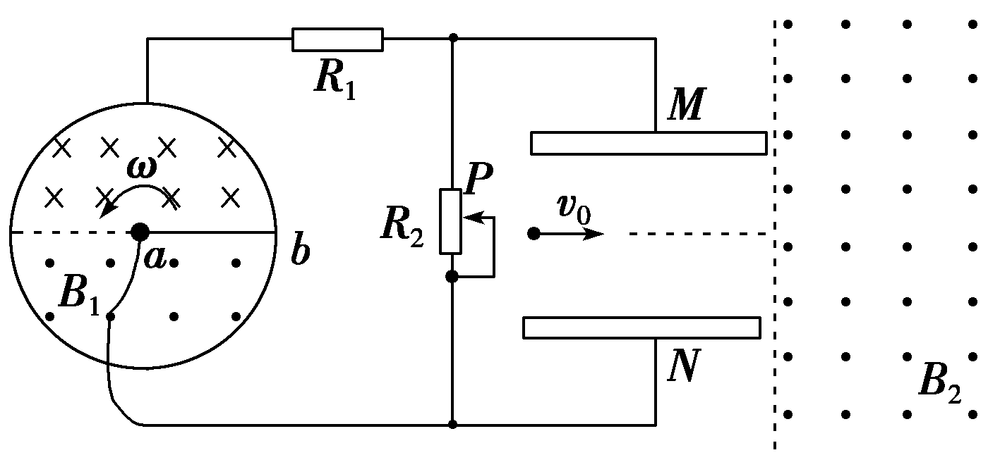
(1)在0～4 s内，平行板间的电势差U_{MN}；
(2)带电粒子飞出电场时的速度；
(3)在上述前提下若粒子离开磁场后不会第二次进入电场，则磁感应强度B₂应满足的条件．
16、两足够长且不计电阻的光滑金属轨道如图甲所示放置，间距为d＝1 m，在左端弧形轨道部分高h＝1.25 m处放置一金属杆a，弧形轨道与平直轨道的连接处光滑无摩擦，在平直轨道右端放置另一金属杆b，杆a、b的电阻分别为R_{a}＝2 Ω、R_{b}＝5 Ω，在平直轨道区域有竖直向上的匀强磁场，磁感应强度B＝2 T。现杆b以初速度大小v₀＝5 m/s开始向左滑动，同时由静止释放杆a，杆a由静止滑到水平轨道的过程中，通过杆b的平均电流为0.3 A；从a下滑到水平轨道时开始计时，a、b运动的速度—时间图象如图乙所示(以a运动方向为正方向)，其中m_{a}＝2 kg，m_{b}＝1 kg，g取10 m/s²，求：
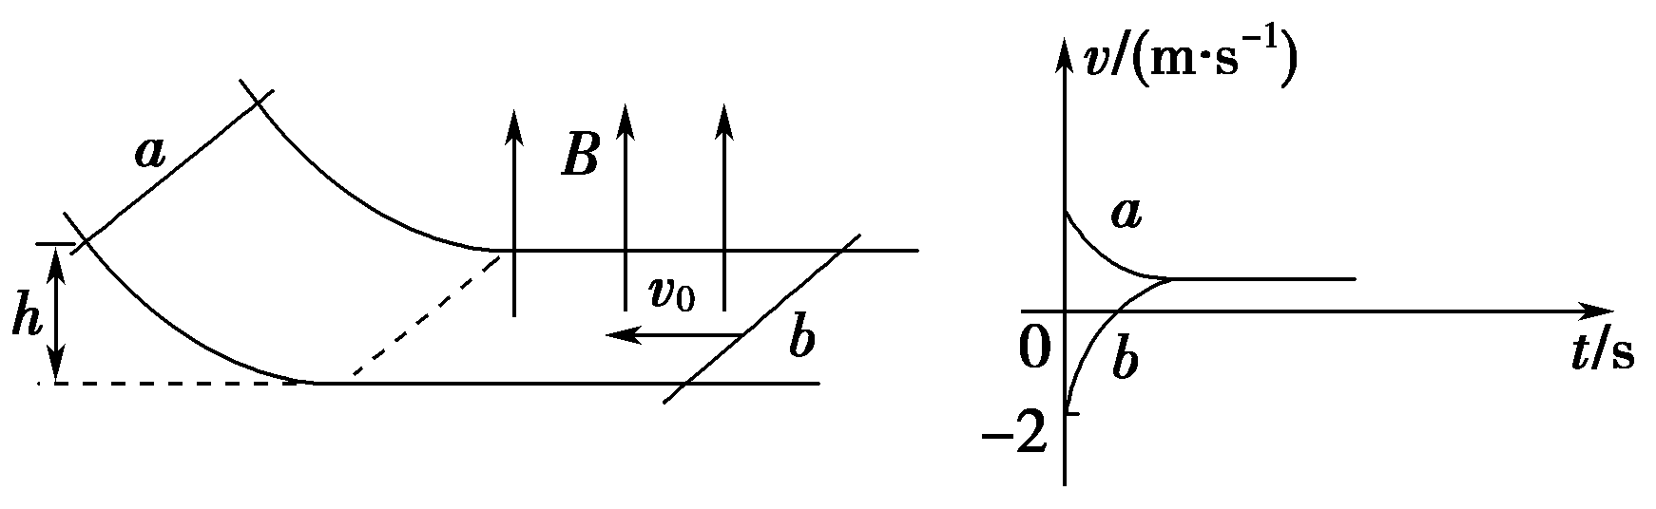
甲 乙
(1)杆a在弧形轨道上运动的时间；
(2)杆a在水平轨道上运动过程中通过其截面的电荷量；
(3)在整个运动过程中杆b产生的焦耳热。

2021届二轮高考物理提优练习：电磁感应附答案
一、选择题
1、如图所示，两根平行金属导轨置于水平面内，导轨之间接有电阻R。金属棒ab与两导轨垂直并保持良好接触，整个装置放在匀强磁场中，磁场方向垂直于导轨平面向下。现使磁感应强度随时间均匀减小，ab始终保持静止，下列说法正确的是( )
A．ab中的感应电流方向由b到a
B．ab中的感应电流逐渐减小
C．ab所受的安培力保持不变
D．ab所受的静摩擦力逐渐减小
【答案】D
2、如图，一质量为m的条形磁铁用细线悬挂在天花板上，细线从一水平金属圆环中穿过．现将环从位置Ⅰ释放，环经过磁铁到达位置Ⅱ．设环经过磁铁上端和下端附近时细线的张力分别为F_{T1}和F_{T2}，重力加速度大小为g，则( )
A．F_{T1}＞mg，F_{T2}＞mg B．F_{T1}＜mg，F_{T2}＜mg
C．F_{T1}＞mg，F_{T2}＜mg D．F_{T1}＜mg，F_{T2}＞mg
【答案】A．
3、如图甲所示，在同一平面内有两个圆环A、B，圆环A将圆环B分为面积相等的两部分，以图甲中A环电流沿顺时针方向为正，当圆环A中的电流如图乙所示变化时，下列说法正确的是( )
甲 乙
A．B中始终没有感应电流
B．B中有顺时针方向的感应电流
C．B中有逆时针方向的感应电流
D．B中的感应电流先沿顺时针方向，后沿逆时针方向
【答案】B
4、如图所示，半径为r的金属圆盘在垂直于盘面的匀强磁场B中，绕O轴以角速度ω沿逆时针方向匀速运动，则通过电阻R的电流的方向和大小是(金属圆盘的电阻不计)( )
A．由c到d，I＝ B．由d到c，I＝
C．由c到d，I＝ D．由d到c，I＝
【答案】D．
5、矩形导线框固定在匀强磁场中，如图甲所示。磁感线的方向与导线框所在平面垂直，规定磁场的正方向为垂直纸面向里，磁感应强度B随时间t变化的规律如图乙所示，则( )
甲 乙
A．从0～t₁时间内，导线框中电流的方向为a→b→c→d→a
B．从0～t₁时间内，导线框中电流越来越小
C．从0～t₂时间内，导线框中电流的方向始终为a→d→c→b→a
D．从0～t₂时间内，导线框bc边受到的安培力越来越大
【答案】C
6、如图所示，一电阻为R的导线弯成边长为L的等边三角形闭合回路。虚线MN右侧有磁感应强度大小为B的匀强磁场，方向垂直于闭合回路所在的平面向里。下列对三角形导线框以速度v向右匀速进入磁场过程中的说法正确的是( )
A．回路中感应电流方向为顺时针方向
B．回路中感应电动势的最大值E＝BLv
C．回路中感应电流的最大值I＝RBLv
D．导线所受安培力的大小可能不变
【答案】B
7、如图所示，一足够长的平行金属导轨倾斜放置，倾角为37°，宽度为0.5 m，电阻忽略不计，其上端接一小灯泡，电阻为1 Ω。一导体棒MN垂直于导轨放置，质量为0.2 kg，接入电路的电阻为1 Ω，两端与导轨接触良好，与导轨间的动摩擦因数为0.5。在导轨间存在着垂直于导轨平面的匀强磁场，磁感应强度为0.8 T。将导体棒MN由静止释放，运动一段时间后，小灯泡稳定发光，此后导体棒MN的运动速度大小以及小灯泡消耗的电功率分别为(重力加速度g取10 m/s²，sin 37°＝0.6)( )
A．2.5 m/s,1 W B．5 m/s,1 W
C．7.5 m/s,9 W D．15 m/s,9 W
【答案】B
8、（双选）如图所示，一导线弯成直径为d的半圆形闭合回路，虚线MN右侧有磁感应强度为B的匀强磁场，方向垂直于回路所在的平面。回路以速度v向右匀速进入磁场，直径CD始终与MN垂直。从D点到达边界开始到C点进入磁场为止，下列说法中正确的是( )
A．感应电流方向为逆时针方向
B．CD段直导线始终不受安培力
C．感应电动势的最大值E＝Bdv
D．感应电动势的平均值＝πBdv
【答案】AD
9、如图所示是两个互连的金属圆环，小金属环的电阻是大金属环电阻的二分之一，磁场垂直穿过大金属环所在区域．当磁感应强度随时间均匀变化时，在大环内产生的感应电动势为E，则a、b两点间的电势差为( )
A．E B．E C．E D．E
【答案】B．
*10、下图中四幅图片涉及物理学史上的四个重大发现，下列说法中正确的是( )
A．亚里士多德根据理想斜面实验，提出力不是维持物体运动的原因
B．牛顿通过扭秤实验，测定出了万有引力常量
C．安培通过实验研究，发现了电流的磁效应
D．法拉第通过实验研究，发现了电磁感应现象
【答案】D．
*11、如图所示，光滑平行导轨M、N固定在同一水平面上，两根导体棒P、Q平行放置在导轨上，形成一个闭合回路，当一条形磁铁从高处下落接近回路时( )
A．P、Q将互相靠拢
B．P、Q将互相远离
C．磁铁的加速度仍为g
D．磁铁的加速度大于g
【答案】A
*12、如图，空间有一匀强磁场，一直金属棒与磁感应强度方向垂直，当它以速度v沿与棒与磁感应强度都垂直的方向运动时，棒两端的感应电动势大小为ε；将此棒弯成两段长度相等且相互垂直的折线，置于与磁感应强度相垂直的平面内，当它沿两段折线夹角平分线的方向以速度v运动时，棒两端的感应电动势大小为ε'．则等于( )
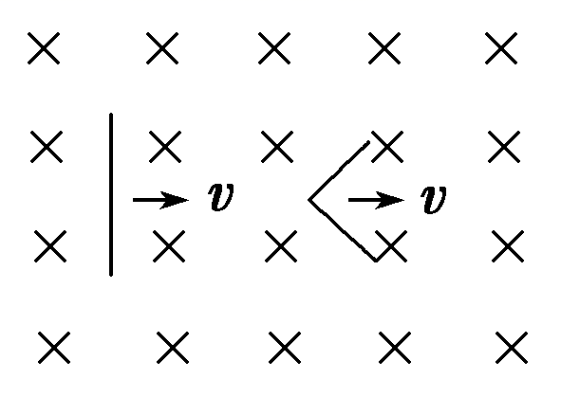
A． B． C．1 D．
【答案】B．
13、如图所示，均匀金属圆环的总电阻为4R，磁感应强度为B的匀强磁场垂直穿过圆环。金属杆OM的长为l，阻值为R，M端与环接触良好，绕过圆心O的转轴以恒定的角速度ω顺时针转动。阻值为R的电阻一端用导线和圆环最下端的A点连接，另一端和金属杆的转轴O处的端点相连接。下列判断正确的是( )
A．金属杆OM旋转产生的感应电动势恒为
B．通过电阻R的电流的最小值为，方向从Q到P
C．通过电阻R的电流的最大值为
D．OM两点间电势差绝对值的最大值为
【答案】AD
14、(双选)如图所示，竖直放置的“”形光滑导轨宽为L，矩形匀强磁场Ⅰ、Ⅱ的高和间距均为d，磁感应强度为B。质量为m的水平金属杆由静止释放，进入磁场Ⅰ和Ⅱ时的速度相等。金属杆在导轨间的电阻为R，与导轨接触良好，其余电阻不计，重力加速度为g。金属杆( )
A．刚进入磁场Ⅰ时加速度方向竖直向下
B．穿过磁场Ⅰ的时间大于在两磁场之间的运动时间
C．穿过两磁场产生的总热量为4mgd
D．释放时距磁场Ⅰ上边界的高度h可能小于
【答案】BC

二、非选择题
15、如图所示，半径为L₁＝2 m的金属圆环内上、下半圆各有垂直圆环平面的有界匀强磁场，磁感应强度大小均为B₁＝ T．长度也为L₁、电阻为R的金属杆ab，一端处于圆环中心，另一端恰好搭接在金属环上，绕着a端沿逆时针方向匀速转动，角速度为ω＝ rad/s．通过导线将金属杆的a端和金属环连接到图示的电路中(连接a端的导线与圆环不接触，图中的定值电阻R₁＝R，滑片P位于R₂的正中央，R₂的总阻值为4R)，图中的平行板长度为L₂＝2 m，宽度为d＝2 m．图示位置为计时起点，在平行板左边缘中央处刚好有一带电粒子以初速度v₀＝0．5 m/s向右运动，并恰好能从平行板的右边缘飞出，之后进入到有界匀强磁场中，其磁感应强度大小为B₂，左边界为图中的虚线位置，右侧及上下范围均足够大．(忽略金属杆与圆环的接触电阻、圆环电阻及导线电阻，忽略电容器的充放电时间，忽略带电粒子在磁场中运动时的电磁辐射的影响，不计平行金属板两端的边缘效应及带电粒子的重力和空气阻力)求：
(1)在0～4 s内，平行板间的电势差U_{MN}；
(2)带电粒子飞出电场时的速度；
(3)在上述前提下若粒子离开磁场后不会第二次进入电场，则磁感应强度B₂应满足的条件．
【答案】(1)－1 V (2) m/s 与水平方向成45°夹角 (3)B₂<2 T
解析：(1)金属杆产生的感应电动势恒为
E＝B₁Lω＝2 V
由电路的连接特点知：E＝I·4R
U₀＝I·2R＝＝1 V
T₁＝＝20 s
由右手定则知：在0～4 s时间内，金属杆ab中的电流方向为b →a，则φ_{a}>φ_{b}
则在0～4 s时间内，φ_{M}<φ_{N}，U_{MN}＝－1 V．
(2)粒子在平行板电容器内做类平抛运动，在0～时间内水平方向L₂＝v₀·t₁
t₁＝＝4 s<
竖直方向＝at
a＝，E＝，v_{y}＝at₁
得＝0．25 C/kg，v_{y}＝0．5 m/s
则粒子飞出电场时的速度
v＝＝ m/s
tan θ＝＝1，所以该速度与水平方向的夹角θ＝45°．
(3)粒子在匀强磁场中做匀速圆周运动，由B₂qv＝m得r＝
由几何关系及粒子在磁场中运动的对称性可知，r>d时离开磁场后不会第二次进入电场，即B₂<＝2 T．
16、两足够长且不计电阻的光滑金属轨道如图甲所示放置，间距为d＝1 m，在左端弧形轨道部分高h＝1.25 m处放置一金属杆a，弧形轨道与平直轨道的连接处光滑无摩擦，在平直轨道右端放置另一金属杆b，杆a、b的电阻分别为R_{a}＝2 Ω、R_{b}＝5 Ω，在平直轨道区域有竖直向上的匀强磁场，磁感应强度B＝2 T。现杆b以初速度大小v₀＝5 m/s开始向左滑动，同时由静止释放杆a，杆a由静止滑到水平轨道的过程中，通过杆b的平均电流为0.3 A；从a下滑到水平轨道时开始计时，a、b运动的速度—时间图象如图乙所示(以a运动方向为正方向)，其中m_{a}＝2 kg，m_{b}＝1 kg，g取10 m/s²，求：
甲 乙
(1)杆a在弧形轨道上运动的时间；
(2)杆a在水平轨道上运动过程中通过其截面的电荷量；
(3)在整个运动过程中杆b产生的焦耳热。
【答案】(1)5 s (2) C (3) J
[解析] (1)设杆a由静止滑至弧形轨道与平直轨道连接处时杆b的速度大小为v_{b0}，对杆b运用动量定理，有
Bd·Δt＝m_{b}(v₀－v_{b0})
其中v_{b0}＝2 m/s
代入数据解得Δt＝5 s。
(2)对杆a由静止下滑到平直导轨上的过程中，由机械能守恒定律有
m_{a}gh＝m_{a}v
解得v_{a}＝＝5 m/s
设最后a、b两杆共同的速度为v′，由动量守恒定律得
m_{a}v_{a}－m_{b}v_{b0}＝(m_{a}＋m_{b})v′
代入数据解得v′＝ m/s
杆a动量的变化量等于它所受安培力的冲量，设杆a的速度从v_{a}到v′的运动时间为Δt′，
则由动量定理可得BdI·Δt′＝m_{a}(v_{a}－v′)
而q＝I·Δt′
代入数据得q＝ C。
(3)由能量守恒定律可知杆a、b中产生的焦耳热为
Q＝m_{a}gh＋m_{b}v－(m_{b}＋m_{a})v′²＝ J
b棒中产生的焦耳热为Q′＝Q＝ J。

